3.5 力的分解（课时练习一）
一、选择题：（前面打※的为多选）
1．将一个竖直向下的8N的力分解为两个力，其中一个分力方向水平，大小为6N，那么另一个分力大小为 （ ）
A．10N B.8N C.6N D.2N
2．将一个已知力F分解为两个不等于零的分力，下列情况中，哪种分解方法是不可能的 ( )
A．两分力之一垂直与F B.两个分力与F 都在一条直线上
C．一个分力大小与F大小相同 D.一个分力与F相同
3.在光滑的斜面上自由下滑的物体受到的力是 （ ）
A．重力和斜面的支持力 B.重力、下滑力和斜面支持力
C．重力、下滑力和正压力 D.重力、下滑力、支持力和正压力
4．关于合力与两个分力的关系，下列说法中错误的是 （ ）
A．合力的作用效果与两个分力的共同作用效果相同
B．合力的大小一定等于两个分力大小的代数和
C．合力可能小于它的一分力 D．合力的大小可能等于某一分力的大小
5．有三个力：F₁ =2N，F₂ =5N，F₃ =8N，则 （ ）
A．F₁ 可能是F₂ 和F₃ 的合力 B. F₂ 可能是F₁和F₃ 的合力
C． F₃可能是F₁ 和F₂的合力 D.上述结果均不正确
※6．关于共点力的合成和分解，下面各说法中正确的是 ( )
A．两个共点力如果大小相等，则它们的合力一定为零
B．两个共点力如果大小不等，合力的大小有可能等于其中一个分力的大小
C．如果把一个力分解成两个大小不等的分力， 两个分力大小之和可能等于原来那个力的大小
D．如果把一个力分解成两个等大的分力，有可能每个分力的大小都等于原来那个力的大小
※7.已知某力的大小为10 N，则可能将此力分解为下列哪组力 （ ）
A.3 N、3 N B.6 N、6 N
C.100 N、100 N D.400 N、400 N
※8.物体在斜面上保持静止状态，下列说法中正确的是 （ ）
A.重力可分解为沿斜面向下的力和对斜面的压力
B.重力沿斜面向下的分力与斜面对物体的静摩擦力是一对平衡力
C.物体对斜面的压力与斜面对物体的支持力是一对平衡力
D.重力垂直于斜面方向的分力与斜面对物体的支持力是一对平衡力
二、填空题：
9.有一个力F=50N，把它分解为两个互相垂直的力，其中一个分力大小为40N，则另一个分力的大小为 。

三、论述与计算：
10.重力为G的物体放在倾角为α的固定斜面上，现对物块施加一个与斜面垂直的压力F，如图所示，求物体对斜面的压力的大小为多少。
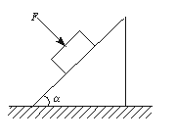
11.在一实际问题中进行力的分解时，应先弄清该力产生了怎样的效果，然后再分解这个力，如图所示的三种情况中，均匀球都处于静止状态，各接触面光滑.为了讨论各接触面所受的压力，应该怎样对重力进行分解？若球的质量为m，将重力分解后，它的两个分力分别为多大？（已知斜面倾角为α）
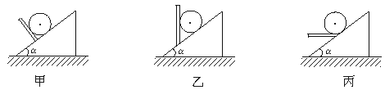
12.举重运动中保持杠铃的平衡十分重要．如图所示，若运动员举起l 800 N的杠铃后双臂保持106°角，处于平衡状态，此时运动员两手受力各为多大?(sin53°＝0.8，cos53°＝0.6)
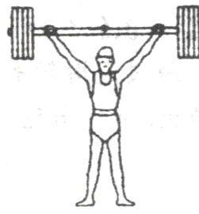

13.如图所示，一半径为r的球重为G，它被长为r的细绳挂在光滑的竖直墙壁上.求：
（1）细绳拉力的大小；
（2）墙壁受的压力的大小.
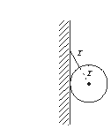

|
14.用磨快的刀很容易把肉切开。设刀刃横截面的锐角是θ，用大小为F的力向下压刀（刀本身的重力忽略不计），那么刀的两个侧面对被切物体的压力N各是多大？
刀
被切物体

【变式拓展】：为什么刀刃越锋利越省力？

